Objemy a povrchy telies

Teleso – priestorový geometrický útvar (kužeľ, hranol...)
Mnohosten – teleso, ktorého povrch sa skladá zo stien tvorených pravidelnými alebo nepravidelnými mnohouholníkmi (ihlan, kváder...)

Hranol (n-boký)
Hranol (kolmý)– teleso, ktoré má 2 podstavy tvaru n-uholníka (zhodné) a n bočných stien tvaru obdĺžnika

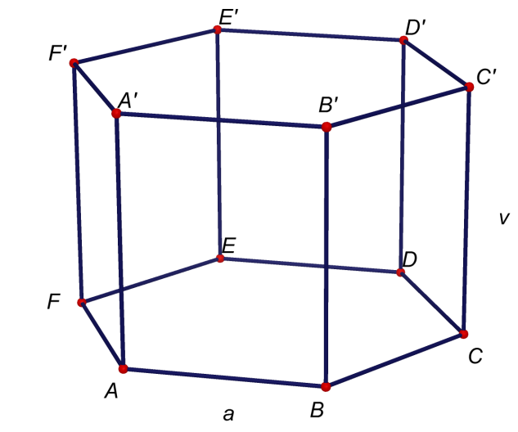
Má 2 zhodné podstavy tvaru n-uholníka
Má n bočných stien tvaru obdĺžnika
Má 2.n vrcholov
Má 3.n hrán (2n podstavných a n bočných)
V prípade podstavy pravidelného n-uholníka hovoríme o pravidelnom hranole a podstavnú hranu označujeme „a“
Vzdialenosť podstáv je výška hranola – ozn. „v“
Objem: V = S_{p}.v
Povrch: S = 2.S_{p} + S_{pl}
S_{p} – obsah podstavy S_{pl} – obsah plášťa S_{pl} = o.v o – obvod podstavy

Kváder
Kváder – špeciálny prípad kolmého hranola, ktorého podstava je obdĺžnik
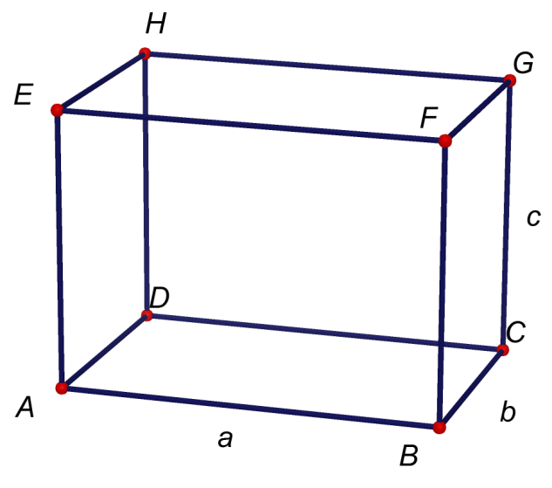
Má tri dvojice zhodných stien tvaru obdĺžnika
Má 8 vrcholov
Má 12 hrán
Hrany zvyčajne označujeme AB = a, BC = b,
CG = c
Objem: V = a.b.c
Povrch: S = 2.a.b + 2.b.c + 2.a.c
Kocka
Kocka – teleso, ktorého steny tvorí 6 zhodných štvorcov. Je špeciálnym prípadom kvádra.

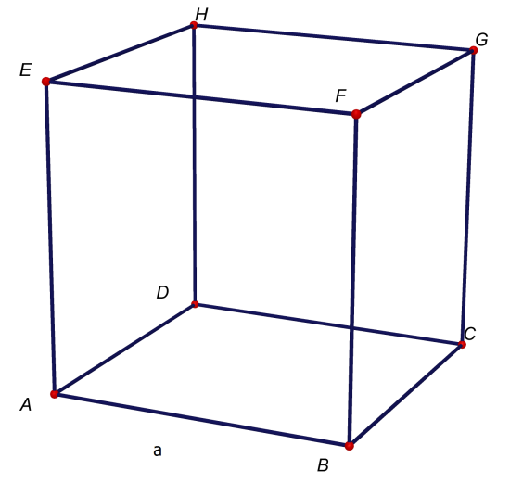
Má 6 stien tvaru štvorca (zhodné štvorce)
Má 8 vrcholov – A, B, C, D, E, F, G, H
Má 12 hrán (zhodné úsečky). Hranu kocky zvyčajne označujeme „a“.

Objem: V = a³
Povrch: S = 6.a²

Ihlan (n-boký)
Ihlan – teleso, ktoré má podstavu tvaru n-uholníka a n bočných stien tvaru trojuholníka.
Bod, ktorý je prienikom všetkých bočných stien sa nazýva hlavný vrchol.

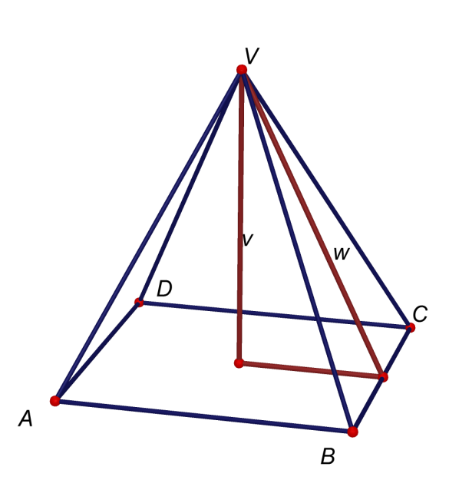
Má 1 podstavu tvaru n-uholníka
Má n bočných stien tvaru trojuholníka
Má n vrcholov v podstave a 1 hlavný vrchol V
Vzdialenosť hlavného vrcholu V od podstavy je výška ihlana v.
Každá bočná stena má svoju stenovú výšku w
V prípade, že podstava je pravidelný n-uholník, hovoríme o pravidelnom n-bokom ihlane.
Objem: V=
Povrch: S = S_{p} + S_{pl}
S_{p} – obsah podstavy S_{pl} – obsah plášťa v – výška ihlana (telesová) w – stenová výška
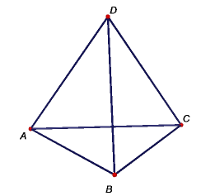
Štvorsten – je ihlan s podstavou trojuholníka. Všetky steny pravidelného štvorstena sú rovnostranné trojuholníky.

Siete niektorých telies

Sieť telesa nám môže pomôcť pri výpočte povrchu alebo pri konštrukčnom určovaní niektorých parametrov.

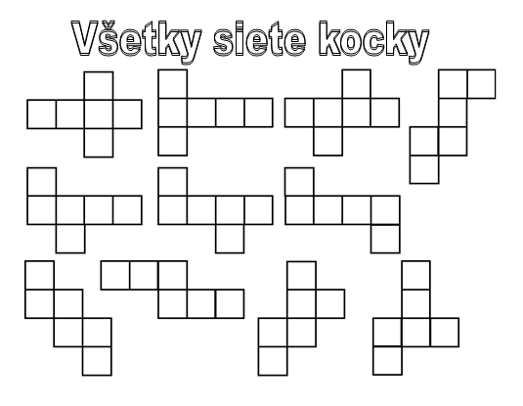

Sieť kvádra
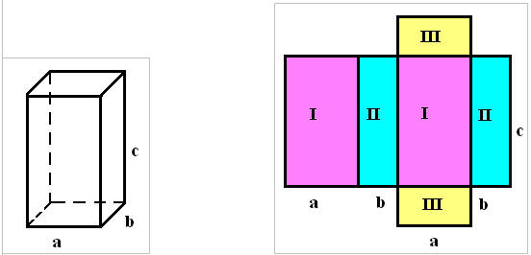

Sieť pravidelného šesťbokého hranola
